H O L I P O O L – C Z
ISO-Preisliste: 2022

Für die werkseitig vorbereitete Pool-Wand-Isolation durch 30mm Polysterol-Platten

Poolgröße: Wandisolierung 30mm
400x300x150cm 430,00€
500x300x150cm 540,00€
600x300x150cm 650,00€
700x300x150cm 760,00€
800x350x150cm 1070,00€
800x400x150cm 1150,00€
900x400x150cm 1350,00€
1000x480x150cm 1660,00€

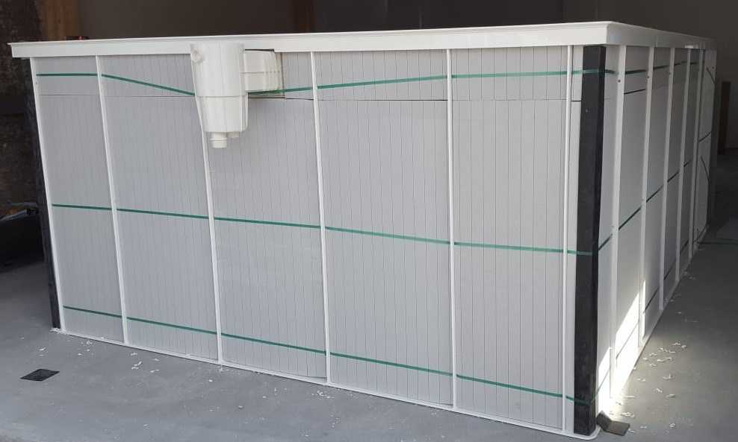 Wand-Isolierung 30mm

Für die Pool-Bodenisolation bitten wir unsere Kunden selbständig bereits ein- zwei Tage vor dem Pool-Liefertermin, 30mm druckfeste Styrodurplatten auf die Betonbodenplatte in der Baugrube, zu verlegen.

